**Лабораторная работа № 10. «Функции».**

**Цель**: Изучить разные типы функций, научиться создавать и вызывать функции разных типов.

Ход работы:

1. Создайте функцию, выполняющую роль калькулятора, со следующими возможностями: сложение, вычитание, умножение, деление, sin, cos, tg, ctg, возведение в заданную степень.

CREATE FUNCTION Calculator(@Число int, @ВтороеЧисло int, @Процедура nvarchar(30))

returns int

as

BEGIN

return

case when @Процедура = 'Сложение'

then @Число + @ВтороеЧисло

when @Процедура = 'Вычитание'

then @Число - @ВтороеЧисло

when @Процедура = 'Умножение'

then @Число * @ВтороеЧисло

when @Процедура = 'Деление'

then @Число / @ВтороеЧисло

when @Процедура = 'Синус'

then sin(@Число)

when @Процедура = 'Косинус'

then cos(@Число)

when @Процедура = 'Тангенс'

then tan(@Число)

when @Процедура = 'Котангенс'

then cot(@Число)

when @Процедура = 'Возведение в степень'

then power(@Число, @ВтороеЧисло)

END

END

GO

1. Протестируйте функцию.

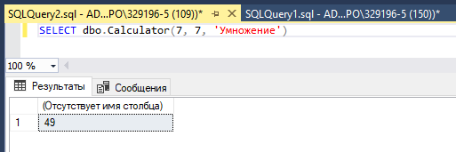

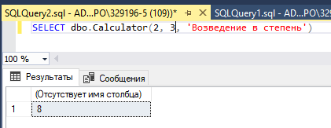

1. Создайте функцию, которая при вводе даты, будет возвращать название сезона (Зима, Весна, Лето, Осень)

CREATE FUNCTION Сезон(@Дата SmallDateTime)

returns nvarchar(5)

as

BEGIN

return

case when month(@Дата) in (12, 1, 2)

then 'Зима'

when month(@Дата) in (3, 4, 5)

then 'Весна'

when month(@Дата) in (6, 7, 8)

then 'Лето'

when month(@Дата) in (9, 10, 11)

then 'Осень'

END

END

GO

1. Протестируйте функцию.

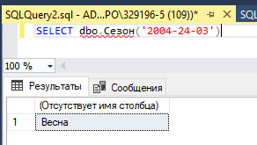

1. Создайте функцию, которая будет разбивать входную строку на отдельные строки. Символ пробела является разделителем строк.

CREATE FUNCTION Разделитель(@Строка nvarchar(500))

returns table

return select * from string_split (@Строка, ' ')

GO

1. Протестируйте функцию.

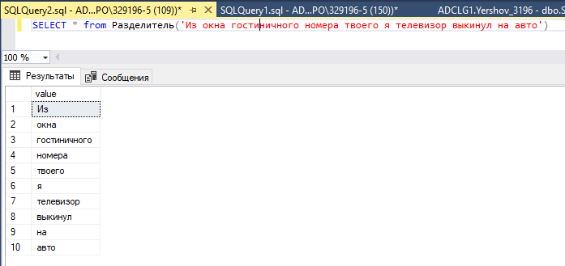

1. Импортируйте документ Doc.xsl.
2. Работа с таблицей StudList. Создайте функцию, возвращающую список студентов, обучающихся или отчисленных, в зависимости от входного параметра. Предполагается, что, если в столбце Studying стоит No, студент отчислен, в противном случае – обучается.

CREATE FUNCTION Студлист(@ДаИЛИнет nvarchar(3))

returns table

return select * from StudList$

where Studying = @ДаИЛИнет

GO

1. Протестируйте функцию.

